Thymeleaf

1.新建项目时，勾选thymeleaf

2.application.properties中配置

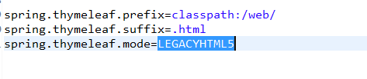

LEGACYHTML5：不启用严格的html5规范检查

加入依赖

